АНО «Белгородский профсоюзный центр по обеспечению
санаторно-курортным лечением и отдыхом»
Белгородпрофкурорт

308009, г. Белгород, бул. Народный, 55 тел./факс 8 (4722) 27-43-60, 27-4500
E-mail: belprofkurort@yandex.ru
Мини –отель «Анапа Резорт»
п. Джемете г. Анапа
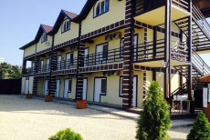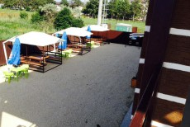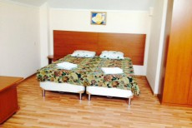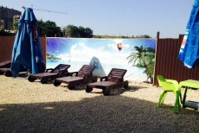

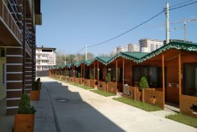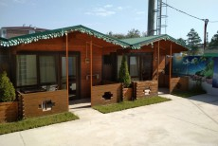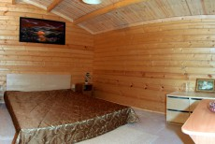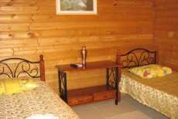

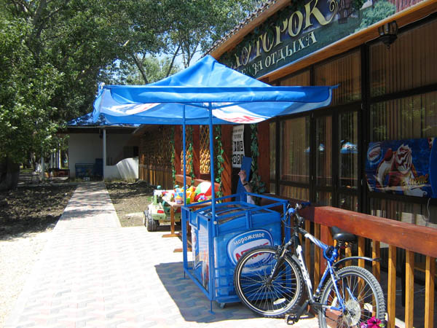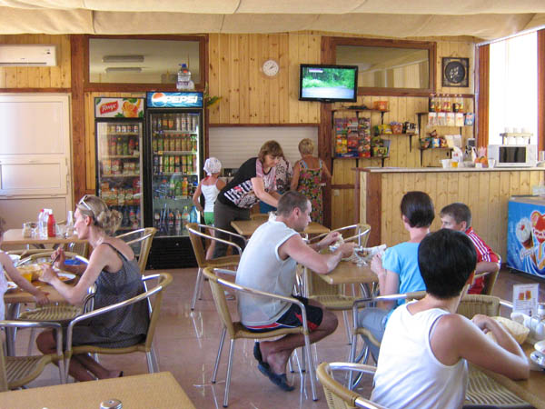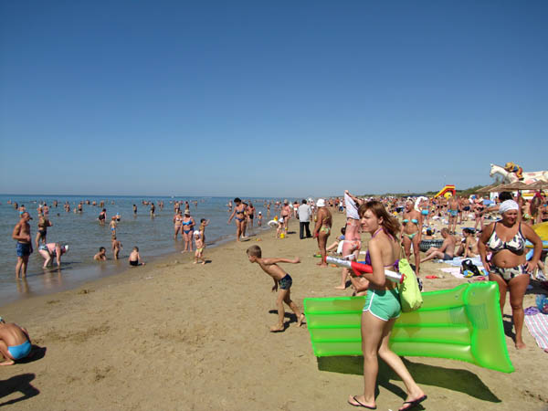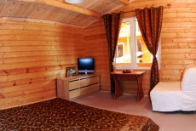

Мы предлагаем Вам мини отель «Анапа-Резорт», расположенном в 350 метрах от моря на Пионерском проспекте. Это новый уютный трехэтажный корпус на 20 номеров со всеми удобствами.
Здесь вы найдете множество кафе и небольших открытых ресторанчиков, где можно сытно и вкусно пообедать и поужинать. Есть фруктовый рынок и разнообразные магазины. Территория отеля благоустроенна, есть площадка с мангалом. Вы также можете пользоваться инфраструктурой, расположенной в близлежащем гостевом комплексе «Хуторок»: бассейн, столовая, кафе, продуктовый магазин.

 | Размещение | С 22.06.18 г. | С 24.08.18 г.
2. | 2-х местный «Стандарт » (10 кв.м.) - 2 односпальные кровати или прикроватные тумбочки, платяной шкаф, телевизор, холодильник, кондиционер, санузел совмещенный (душ-поддон). Максимально – 2 чел | 10950 | 10350
3 | ДВМ 1-но комнатный номер в коттедже (13 кв.м.) В номере кованная мебель, две односпальные кровати с возможностью совместить в одну двуспальную, платяной шкаф, журнальный столик, Ж/К телевизор, холодильник, кондиционер, сейф, санузел совмещенный (душ-поддон). Рядом с номером небольшая терраса для отдыха, оборудованная столиком, двумя стульями и сушилкой для белья. Дополнительное место – евро раскладушка. Макс. (2+1) | 12450 | 11250
 | Дополнительное место – евро раскладушка. | 9900 | 9000
В стоимость входит: проживание, проезд автобусом еврокласса по маршруту г. Белгород-г. Анапа –г. Белгород.
Выезд – каждую пятницу в 14.00 от ЦМИ.

